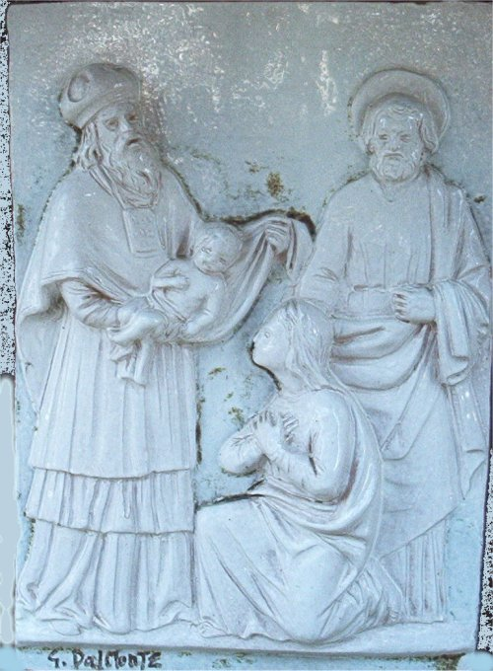

«Ne jūs mane išsirinkote,
bet aš jus išsirinkau ir paskyriau,
kad eitumėte, duotumėte vaisių
ir jūsų vaisiai išliktų»
(Jn 15, 16)

Brangūs broliai ir seserys,

Dėkodamos ir šlovindamos Dievą už nesuskaičiuojamas malones, kurias Jis išlieja mūsų gyvenimuose, džiugia širdimi kviečiame jus drauge melstis ir dėkoti Dievui už Pašvęstojo gyvenimo dovaną.

PROGRAMA

Vasario 2 diena
17. 00 val. Konferencija.
18. 00 val. Šv. Mišios (Kretingos Viešpaties Apreiškimo Švč M. Marijai Bažnyčioje) ir agapė.
vasario 3 diena (pas seseris Klarises)
15. 00 val. Konferencija, adoracija
16. 30 val. Šv. Mišios (po Šv. Mišių agapė)

Esate laukiami!

Lietuvos moterų vienuolijų Telšių Regionas

